使用表格可以很方便地布置页面，表格里的每个小格叫单元格，里面可以放文字、图片等，下面我们来看一个练习；
1、启动Nvu
1）点左上角菜单“ 应用程序－编程－Nvu”，就可以启动Nvu程序；
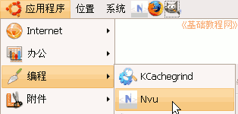
2）第一次启动时会出来两个小面板，点关闭即可，然后进入程序窗口中；
3）点菜单“格式－页面标题”，修改标题为“插入表格”，然后点菜单“文件－保存”命令，以“biaoge.html”保存到qqc文件夹中；
2、插入表格
1）点菜单“表格－插入－表格..”命令，出来一个对话框；
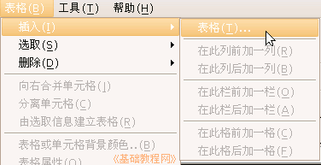
2）对话框里面有一个小表格，移动鼠标就可以选择不同的行列，
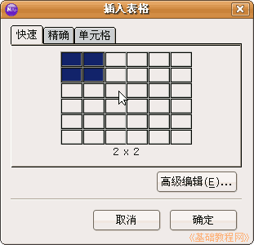
点上边的“精确”标签，可以通过输入数字来确定表格，
其中的“列”是指横着的行数，“栏”是指竖着的列数，点“高级编辑”可以确定表格的边框宽度；
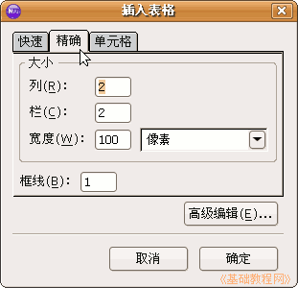
3）在里面输入3和3，宽度为200，点“确定”，出来一个3×3的表格，上面有每个单元格的宽度；
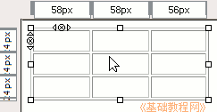
4）在表格里敲右键，会出来一个表格菜单，相应的有选择表格，删除表格，插入一行，插入一列等等；
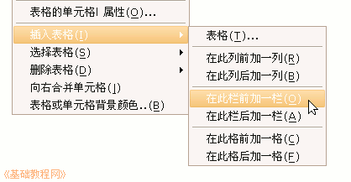
5）试着在表格里面输入一些文字内容，操作一下里面的各个命令，然后保存一下文件；

